**SEGUICI**

BRAVO PREMIUM KENDWA BEACH RESORT

*ZANZIBAR*

LA QUOTA COMPRENDE:

**DAL 24 FEBBRAIO AL 4 MARZO 2025**

**9 GIORNI | 7 NOTTI**

**a partire da**

**€ 2165 p.p**

3° e 4° letto bambini 2/11 anni quota su richiesta in camera PREFERRED O PRIVILEGE salvo disponibilità Supplemento singola € 710(disponibilità molto limitata) – Supplemento camera Preferred € 91; camera Privilege € 129 Quota 3 letto adulti su richiesta in camera PREFERRED O PRIVILEGE salvo disponibilità

LA QUOTA NON COMPRENDE:

* Trasporto aereo in classe economica da Roma Fiumicino sui voli speciali, pasti o rinfreschi a bordo se e come previsti dalla compagnia aerea Neos Air

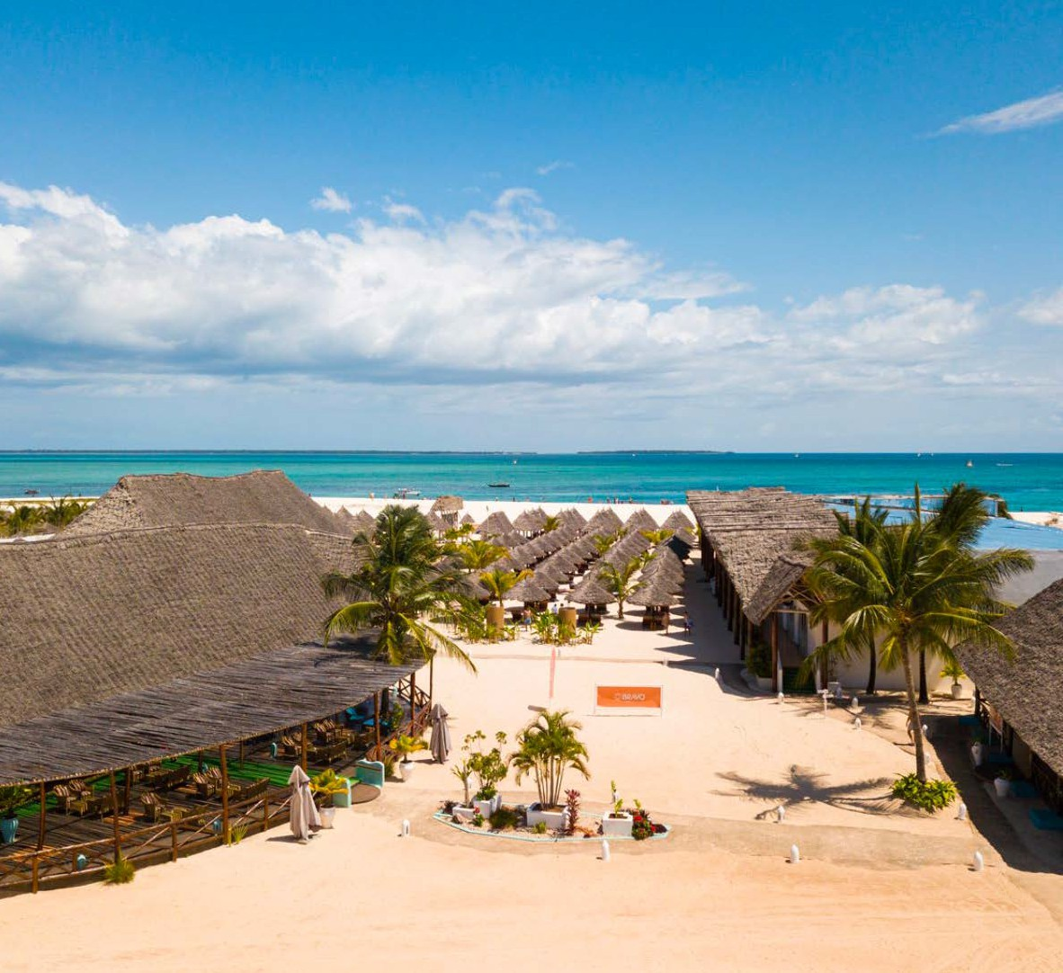

* Sistemazione in camera doppia PRIME con bagno o doccia
* Trattamento alberghiero FORMULA TUTTO INCLUSO
* Trasferimenti collettivi in autopullman da aeroporto/hotel/aeroporto.
* Assistenza in loco di personale specializzato o di quello dell’Ufficio di Rappresentanza
* Franchigia bagaglio prevista dalla compagnia aerea Neos Air, bagaglio da stiva 23 kg/bagaglio a mano 08 kg
* Assicurazione Medico Bagaglio (con massimale spese mediche di € 5000) e annullamento Polizza Base
* Oneri gestione carburante e valute € 89 a persona;
* Tasse e oneri aeroportuali € 96 a persona (quota soggetta a variazione fino all’emissione biglietteria).

**PARTENZA DI GRUPPO MIN 26 PAX.**

* Assicurazioni facoltative: assicurazione integrativa sanitaria a partire da € 29, integrativa annullamento 4,5%, integrativa covid € 20
* Visto ingresso circa € 80 da richiedere fino a 15 gg prima prima della partenza collegandosi al sito ufficiale https://[www.consolatotanzania.org/](http://www.consolatotanzania.org/) visti-online/ (operativo 24 ore su 24, 7 giorni su 7 compresi i fine settimana)
* Assicurazione obbligatoria sanitaria di circa USD 44 da richiedere obbligatoria prima della partenza collegandosi al seguente link: https:// visitzanzibar.go.tz/ ( maggiori dettagli e informazioni in fase di prenotazione)
* Tassa uscita circa USD 56 (imposto soggetto a variazione)
* Tassa di soggiorno da pagare in loco: USD 5 a persona al giorno
* I pasti non espressamente indicati in programma
* Le visite e le escursioni facoltative, Le bevande (salvo ove diversamente indicato), extra alberghieri
* Le spese di facchinaggio, le mance;
* Tutto quanto non espressamente indicato alla voce la “La quota comprende”

# REGOLE DI INGRESSO

Data la variabilità della normativa, è indispensabile, prima della prenotazione del viaggio e prima di ogni spostamento tra le nazioni, consultare il sito Viaggiaresicuri.it per informarsi sulle disposizioni emanate dalle nazioni estere in merito agli ingressi. Viaggiaresicuri.it è il portale del Ministero degli Esteri Italiano e costituisce a tutti gli effetti l’organo ufficiale al quale tutti i cittadini italiani o in partenza dall’Italia devono far riferimento. Vi ricordiamo che tali indicazioni potrebbero variare per cittadini di nazionalità diversa da quella italiana. In questo caso è necessario rivolgersi alla propria ambasciata.

# DOCUMENTI

Per i cittadini italiani è necessario il passaporto con almeno sei mesi di validità residua e con almeno una pagina libera. E’ obbligatorio il visto d’ingresso. La richiesta del visto deve essere fatta prima della partenza dall’Italia, on line, accedendo al sito web del “Tanzania Service Immigration Department” https://eservices.immigration.go.tz/visa/. Per prenotazioni last – minute effettuate a meno di 10 giorni dalla partenza, il visto può essere richiesto all’atterraggio in Tanzania, sotto la sola ed esclusiva responsabilità del viaggiatore circa l’ottenimento del permesso d’ingresso nel Paese.

# VALUTA

L’unità monetaria è lo Scellino della Tanzania, diviso in 100 centesimi, 1 euro vale circa 2500 Scellini. L’Euro è accettato un pò ovunque ma in alcuni casi può essere più conveniente pagare in Dollari americani. Segnaliamo tuttavia che le banconote emesse prima del 2006 non vengono accettate dalle banche, dagli hotel e dai locali pubblici.

FUSO ORARIO Bisogna calcolare due ore in più rispetto all’Itala, una con l’ora legale. LINGUA La lingua ufficiale è il Ki-swahili; abbastanza diffuso l’inglese.

# CORRENTE ELETTRICA

220 V con prese a lamelle piatte; è consigliabile munirsi di adattatore. Si raccomanda la massima attenzione nell’utilizzo di prese elettriche.

# MANCE

In Tanzania la mancia, sebbene non obbligatoria, è considerata consuetudine per assicurarsi un buon servizio.

# ABBIGLIAMENTO

Consigliato un abbigliamento sportivo e informale soprattutto per i safari; da non dimenticare cappellino, occhiali da sole, creme protettive e repellenti contro gli insetti. E’ consigliato un capo pesante per i safari, specie la sera. Durante il periodo delle piogge, dopo il tramonto, è preferibile un abbigliamento con maniche lunghe e pantaloni lunghi. Negli hotel 4/5 stelle e di lusso è generalmente obbligatorio un abbigliamento formale per la cena (pantaloni lunghi per gli uomini).

# CINTURE DI SICUREZZA

Per la vostra incolumità e sicurezza, vi invitiamo ad utilizzare sempre le cinture di sicurezza presenti sui mezzi di trasporto.

# CARTE DI CREDITO

Le carte di credito accettate sono Visa e MasterCard non elettroniche. E’ possibile effettuare prelevamento di valuta locale in contanti con la carta di credito Visa, ma unicamente in città.

# BAGAGLIO

Per i programmi safari è preferibile l’utilizzo di borse/sacche morbide e limitare al minimo il proprio bagaglio.,I voli interni prevedono trasporti a bordo di aeromobili Cessna Caravan da 12/15 posti, in questo caso la franchigia bagaglio prevede un massimo di 12kg per passeggero (alcune compagnie fino a 15kg) ed ogni kg extra deve essere saldato direttamente in loco. si consigliano anche in questo caso borse, zaini e trolley morbidi.

# SPIAGGE E MARE

Tutte le spiagge di Zanzibar, protette dalla barriera corallina, sono soggette ogni 6 ore al fenomeno delle maree. Il mare si ritira facendo emergere una lunghissima distesa di sabbia dalla quale emergono le spiagge sommerse, che è possibile scoprire facendo lunghissime passeggiate muniti di scarpine di gomma. Occasionalmente, a causa delle correnti marine, si può verificare la presenza di alghe sulla spiaggia, un fenomeno naturale che si risolve spontaneamente.

# TASSE AEROPORTUALI

Per i voli internazionali di linea ed per quelli nazionali le tasse aeroportuali sono già incluse. Per i voli ITC, in rientro da Zanzibar a far data dal 02/08/2022, i clienti saranno tenuti a pagare in loco la somma di 54 USD solo in contanti. Le tasse di ingresso e di uscita ed eventuali altri oneri possono subire variazioni anche senza preavviso.

# VARIE

A Zanzibar è stata inoltre introdotta una tassa di soggiorno da pagare in loco di 5 USD a persona al giorno per le strutture alberghiere di categoria 5* e 4*, e di 4 USD per quelle di categoria 3* e 2* (salvo ove diversamente indicato). Per i clienti che soggiorneranno presso gli hotel Blu Marlin, Palumbo Reef, Palumbo Kendwa, Palumbo Waves, Samaki Lodge la tassa di soggiorno è di 8 EUR al giorno a persona. La tassa di soggiorno può subire variazioni anche senza preavviso. Inoltre, è stata introdotta una tassa di esportazione dei manufatti e statue in legno che sarà calcolata in base al valore e al peso dell’oggetto esportato. Il pagamento avverrà direttamente in aeroporto.

Zanzibar, che ospita il Bravo Kendwa Beach Resort, è una piccola isola tropicale al largo della costa africana orientale e continua ad ammaliare viaggiatori di tutto il mondo. Lo fa con la sua natura incontaminata, fatta di mare turchese e dalla vegetazione di palme da cocco che si perde a vista d’occhio su spiagge bianchissime. Il villaggio sorge a Kendwa, a soli 60 km dall’aeroporto Stone Town. Una vacanza indimenticabile sta per cominciare: prepara gli occhi, le orecchie, il palato. E soprattutto il cuore.

# POSIZIONE E STRUTTURA

Il Bravo Kendwa Beach Resort si trova sulla costa nord occidentale di Zanzibar, in una magnifica zona ricca di palme da cocco, bellissime spiagge e barriere di corallo. Dista 60 km da Stone Town e dall’aeroporto. Il Bravo Kendwa Beach Resort è un gioiello costruito nel rispetto dell’architettura locale, premiato dal Certificato di Eccellenza di TripAdvisor, naturalmente protetto da un giardino tropicale.

# SPIAGGIA E PISCINE

Si affaccia direttamente sulla meravigliosa spiaggia di Kendwa, rinomata per la sua sabbia fine e bianchissima e per essere lambita dal mare più bello dell’isola, azzurro, trasparente e sempre balneabile grazie alla minore azione delle maree in questo tratto di costa. Dispone di una piscina. Ombrelloni, lettini e teli mare gratuiti sia in piscina che in spiaggia.

# RISTORANTI E BAR

Ristorante principale Bongomen, situato direttamente sulla spiaggia, aperto per colazione, pranzo e cena con servizio a buffet e chef italiano; ristorante à la carte Essence aperto per pranzo e cena con specialità della cucina di mare ed internazionale (a pagamento); bar Serengeti situato sulla spiaggia dove poter gustare bevande e snack dolci e salati ad orari prestabiliti; bar panoramico Vista Bar; nuovo Beach Bar per rinfrescanti bevande.

# CAMERE

92 camere, in buona parte recentemente rinnovate, sono suddivise in prime (massima occupazione 2 adulti e 1 infant), preferred (più ampie possono ospitare fino a 4 persone) e privilege (posizionate in prima fila, fronte spiaggia) massima occupazione 4 adulti. Sono tutte dotate di aria condizionata, ventilatore a soffitto, telefono, cassetta di sicurezza, bollitore per tè e caffè, ferro da stiro, minifrigo (2 bottiglie di acqua incluse al giorno), Wi-Fi, asciugacapelli, adattatori elettrici, balcone o veranda attrezzata con sedie e tavolino. Culle disponibili su richiesta e previa disponibilità.

# SPORT E NON SOLO

Palestra, beach soccer, bocce, beach volley e beach tennis in campi regolamentari. A pagamento: centro diving esterno Zanzibar watersports and parasailing outdoor.

# SERVIZI

Area TV satellitare presso il bar Serengeti, Wi-Fi nelle aree comuni e nelle camere. A pagamento: boutique, servizio lavanderia e servizio medico esterno (su richiesta). Carte di credito accettate: Amex, MasterCard e Visa. A pagamento: nuova SPA Ceylon per massaggi e trattamenti benessere.

# CERTIFICAZIONI GABBIANI VERDI

Questo hotel ha ottenuto la certificazione Gabbiani Verdi di Alpitour World, un protocollo che fa riferimento ai 17 Obiettivi per lo sviluppo sostenibile fissati dall’Onu nell’Agenda 2030 e che garantisce il rispetto dei requisiti di sostenibilità negli ambiti che trovi elencati qui.

* RISPETTO DEI DIRITTI UMANI, ZERO DISCRIMINAZIONE E SALARI EQUI: vengono garantiti ai dipendenti salari che permettono una vita dignitosa per loro e per la loro famiglia; inoltre vengono fornite istruzione, formazione e protezione durante le ore di lavoro.
* BASSO IMPATTO AMBIENTALE: in ogni passo nel processo decisionale, la struttura tiene conto degli effetti che i prodotti utilizzati possono avere sull’ambiente lungo tutto il loro ciclo di vita.
* COMUNICAZIONE CHIARA E TRASPARENTE VERSO I CLIENTI: la struttura comunica in modo chiaro e trasparente il proprio livello di sostenibilità; inoltre facilita i clienti nel rispetto delle regole per la salvaguardia del pianeta (es. strumenti per il riciclo corretto dei rifiuti, riduzione della plastica, etc.).
* COINVOLGIMENTO E SVILUPPO DELLA COMUNITÀ LOCALE: la struttura contribuisce all’aumento del benessere della comunità locale creando occupazione stabile, reddito e servizi.
* SVILUPPO ECONOMICO SOSTENIBILE: viene perseguito un modello economico sostenibile che permette la crescita a lungo termine non solo di se stessa ma anche della comunità in cui vive e si sviluppa.

La certificazione è fornita da Dream&Charme, l’unico ente indipendente ad avere ottenuto l’accreditamento nazionale e internazionale da Accredia (l’istituzione che può attestare l’indipendenza e l’imparzialità degli organismi di certificazione secondo il Governo Italiano).

# FORMULA TUTTO INCLUSO

Gli ospiti Bravo potranno usufruire dei seguenti servizi (nei luoghi e agli orari prefissati):

* + cocktail analcolico di benvenuto
  + prima colazione, pranzo e cena a buffet presso il ristorante principale
  + cene a tema presso il ristorante principale
  + pizza time presso il bar
  + snack dolci e salati presso il bar
  + alimenti per celiaci, secondo disponibilità: pasta, snack, pane, fette biscottate e biscotti. È obbligatoria la segnalazione contestuale alla prenotazione.
  + acqua naturale in bottiglia, soft-drink, birra e vino locali in bicchiere inclusi ai pasti
  + acqua naturale in bottiglia e da dispenser, soft-drink, birra in bicchiere e alcolici locali presso il bar
  + tè e caffè americano presso il bar e il ristorante principale

# BRAVO BIMBO

Ai nostri ospiti più piccoli vanno le attenzioni più grandi. Bravo Bimbo è il miniclub che organizza giochi, corsi e tante attività che fanno felici i bambini dai 4 ai 11 anni e i loro genitori, grazie a un team esperto in divertimento e non solo: qui proveranno la WellDance, un’attività aerobica soft appositamente studiata nel rispetto dell’età e impareranno le basi dello yoga con il Bravo Namasté.

# BRAVO E CHICCO

Mamma e papà saranno felici. Anche perché nei nostri punti attrezzati troveranno sempre tutto il necessario per la cura dei più piccoli: dal passeggino allo scaldabiberon, dallo sterilizzatore al bavaglino monouso, con la garanzia di qualità firmata Chicco. Così, oltre alla leggerezza del divertimento, ci sarà quella della valigia.

# BRAVO E CLEMENTONI

Nei Bravo Bimbo con la qualità non si scherza. Si gioca. Perché gli spazi dedicati ai nostri piccoli ospiti sono allestiti in collaborazione con Clementoni, la firma che da anni sorprende i bambini con attività educative e originali per crescere divertendosi. Venite a scoprire come si impara col sorriso nei nostri mini club grazie ai giochi Clementoni e alle nostre amate mascotte Tarta e Stellina!

# BRAVO LUCKY

Solo chi è Bravo impara dal migliore. Ecco perché il campione mondiale Andrea Lucky Lucchetta insegnerà il gioco dello Spikeball agli ospiti con la voglia di divertirsi più grande: i più piccoli. I giovani Spikers impareranno il gioco della schiacciata per saltare sulle vette di ogni podio, ma con i piedi per terra. Un gioco di squadra, ma non di contatto, per schiacciare la noia e divertirsi insieme al Bravo Lucky, tra battute e schiacciate, difese e risate. Andrea sarà pronto a giocare con i piccoli ospiti in alcuni villaggi in periodi selezionati e svelerà loro il segreto della schiacciata, all together we can Spike!

# B.FREE

Qui il sabato sera dura tutto il giorno. E tutta la settimana.

Se hai più di 12 anni, allora hai diritto a far parte del B.Free, il club pensato e riservato a chi di energia ne ha da vendere. Sport, tornei, laboratori, giochi e tante attività. B.Free è condivisione, di gruppo ma non solo: anche social, grazie a momenti dedicati, appuntamenti per parlare di musica, app e videomaking. B.Free è lo spazio giusto per chi in vacanza vuole trovare l’antidoto alla noia, tante risate, nuovi amici e, perché no, anche qualche batticuore. Perché chi è Bravo si vede!

# ANIMAZIONE

Nei Bravo divertirsi è una cosa seria. Per questo abbiamo selezionato la migliore animazione. Per coinvolgerti in mille attività, con la simpatia che da sempre contraddistingue i nostri team, quando e se lo vorrai. Per farti vivere ogni momento della tua vacanza nello spirito Bravo, quell’equilibrio perfetto tra divertimento e relax. Per organizzare con entusiasmo ogni attimo della tua giornata, tra giochi, sport, sfide, balli, appuntamenti per scoprire le tradizioni del luogo e corsi innovativi, quando e se ti andrà di abbandonare anche solo per un attimo il tuo lettino in riva al mare. Per stupirti ogni sera, a partire dell’aperitivo, con feste e beach party o sul palco, con spettacoli sensazionali, sempre che sul palco non ci sia tu.